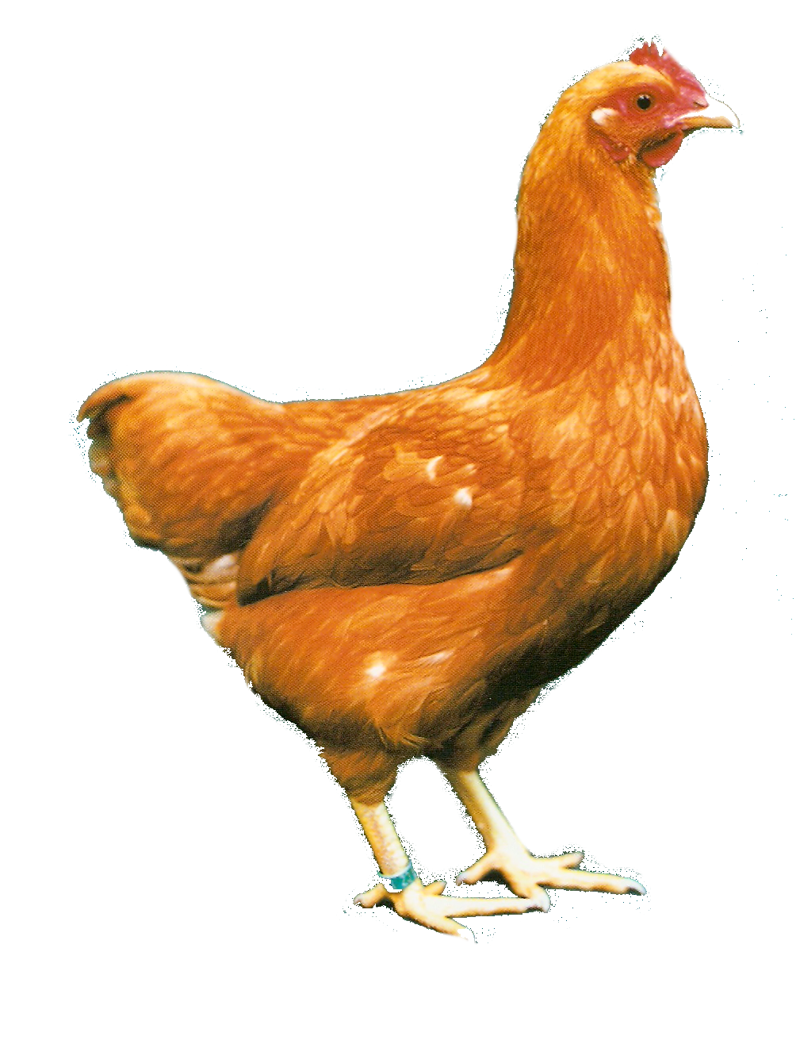
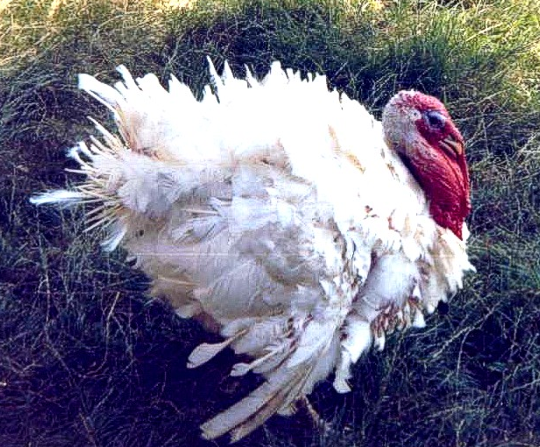
bývalá SVONA
nyní Svoboda Lučice
drůbežárna Mírovka
569 489 358, 777 989 857
nabízí

DOPRODEJ
CHOVNÝCH KUŘIC

Stáří: 16 týdnů
Cena: 135,- Kč/ks

Prodej:
úterý 27. května 2014

ROZKRMENÉ
KRŮTY
Druh: BIG 6
stáří: 9 týdnů Cena: 270,- Kč/ks
MOŽNO OBJEDNAT!

ve 14.30 hod. - Bylany
u hospody

